HISTORIAS DE USUARIO

Pregunta 1 : Historias de Usuario

1. El sistema debe permitir que un cliente compre una entrada para una función determinada.
2. El sistema debe permitir que un cliente pueda ver los cines y las funciones de una película determinada.
3. El sistema debe permitir al cliente visualizar los datos de la función a comprar entradas.
4. El sistema debe permitir a los encargados de CineManzana registrar nuevas cadenas de cine así como sus cines.
5. El sistema debe permitir a los encargados de CineManzana registrar películas y asignarle cines donde será exhibida así como sus funciones

1. El sistema debe permitir que un cliente compre una entrada para una función determinada.

Feature: COMO cliente, DESEO comprar una entrada, YA QUE de esa manera podré ver la película.

Scenario -> Comprar entrada de película

Given -> Haberse logueado en el sistema

And -> Haber seleccionado la opción de VER PELICULAS

And -> Haber seleccionado una película del listado

When -> El usuario eligió el cine

And -> El usuario compra la entrada

Then -> Se visualiza la orden de compra registrada

Scenario: -> No hay entradas para la película

Given -> Haberse logueado en el sistema

And -> Haber seleccionado la opción de VER PELICULAS

And -> Haber seleccionado película del listado

And -> No se encuentran butacas disponibles

When -> El usuario eligió el cine

And -> El usuario seleciona la op compra la entrada

Then -> Se muestra un mensaje que dice “No se tienen butacas disponibles”

—————————————————————————————————————————

2) El sistema debe permitir que un cliente pueda ver los cines y las funciones de una película determinada.

Feature: COMO cliente, DESEO visualizar los cines y funciones de una película, YA QUE de esa manera podré elegir la película que posteriormente compraré

Scenario -> Visualizar cines y funciones de una película determinada

Given -> Haber seleccionado la opción de VER PELICULAS

When -> El usuario seleccionó una película del listado

Then -> Se muestran los cines y las funciones de la película

Scenario: -> No se encuentra la película

Given -> Haber seleccionado la opción de VER PELICULAS

And -> La película no se encuentra en el listado

When -> El usuario seleccionó una película del listado

Then -> Se muestra un mensaje que dice “Película no disponible”

—————————————————————————————————————————

3) El sistema debe permitir al cliente visualizar los datos de la función a comprar entradas.

Feature: COMO cliente, DESEO visualizar los datos de la función que voy asistir, YA QUE con ello me informo sobre la película que elegiré.

Scenario -> visualizar los datos de la función a comprar entradas

Given -> Haber seleccionado la opción de VER PELICULAS

And -> Haber elegido la película

When -> El usuario seleccionó la función

Then -> Se ve un la información de la funciones

Scenario: -> No se encontró datos de la función

Given -> Haber seleccionado la opción de VER PELICULAS

And -> Haber elegido la película

And -> La función no tiene los datos completos

When -> El usuario seleccionó la función

Then -> Se muestra un mensaje que dice “No se encuentra información de la función”

—————————————————————————————————————————

4) El sistema debe permitir a los encargados de CineManzana registrar nuevas cadenas de cine así como sus cines.

Feature: COMO encargado, DESEO registrar una nueva cadena de cine, YA QUE de esa manera se contará con más cines disponibles.

Scenario -> registrar una nueva cadena de cine

Given -> haberse logeado con su usuario

And -> Haber seleccionado la sección “CINES”

When -> El usuario eligió la opción de “Registrar CINE”

Then -> se registró una nueva cadena de cine

Scenario: -> No se pudo registrar una nueva cadena de cine

Given -> haberse logeado con su usuario

And -> Haber seleccionado la sección “CINES”

And -> No existen cines para agregar

When -> El usuario eligió la opción de “Registrar CINE”

Then -> Se muestra un mensaje que dice “No se pudo registrar la nueva cadena de cine”

—————————————————————————————————————————

5) El sistema debe permitir a los encargados de CineManzana registrar películas y asignarle cines donde será exhibida así como sus funciones

Feature: COMO encargado, DESEO registrar las películas y asignarle el cine correspondiente, YA QUE de esa forma se mantiene el cine puede seguir vendiendo entradas.

Scenario -> registrar las películas y asignarle el cine correspondiente

Given -> haberse logeado en el sistema

When -> El usuario seleccionó la opción “Registrar película”

Then -> se registró la película y se asignó el cine

Scenario: -> no se puede registrar las películas ni asignarle el cine correspondiente

Given -> haberse logeado en el sistema

And -> No existen películas para agregar

When -> El usuario seleccionó la opción “Registrar película”

Then -> Se muestra un mensaje que dice “No se logró registrar la película ni asignar el cine”

Pregunta 2: Modelo de Dominio

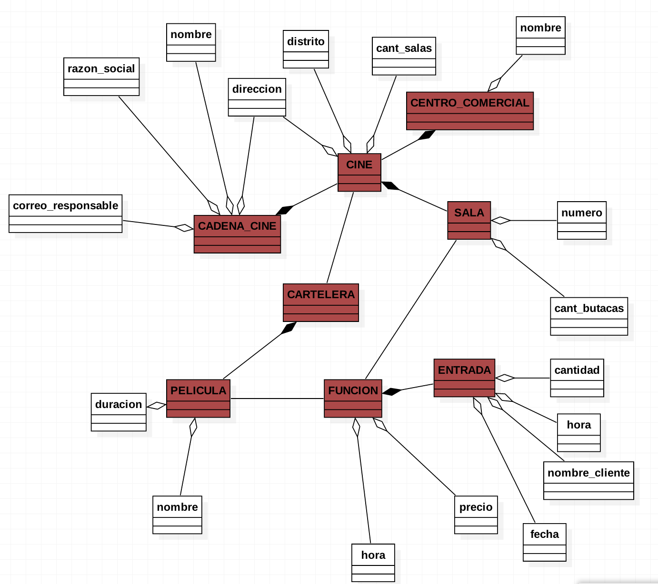

Pregunta 3: Casos de Uso 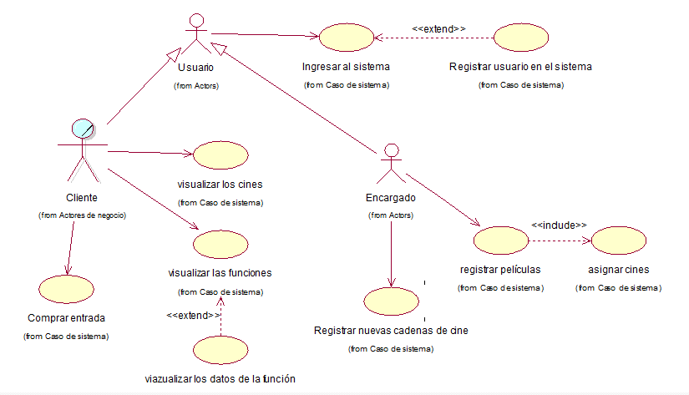

|  |  |
| --- | --- |
| Caso de Uso | Ingresar al sistema |
| Actores | Cliente, Encargado |
| Precondición | Deben haber ingresado al sistema |
| Flujo básico | El usuario ingresa al sistema por medio de su nombre de usuario y su contraseña. Luego, el sistema verificar que existe el usuario. Si todo está correcto, permite al usuario ingresar al sistema. |
| Flujo alterno 1 | Ingreso al sistema incorrecto  El usuario ingresa al sistema por medio de su nombre de usuario y su contraseña. Luego, el sistema verificar que existe el usuario. Al no encontrar al usuario en el sistema o la contraseña es la incorrecta, se muestra un mensaje “Contraseña y/o usuario incorrecto” |
| Poscondición | El usuario se encuentra en el sistema |

|  |  |
| --- | --- |
| Caso de Uso | Registrar usuario en el sistema |
| Actores | Cliente, Encargado |
| Precondición | Deben haber ingresado al sistema |
| Flujo básico | El actor no cuenta con un usuario en el sistema. Por ello, selecciona la opción de registrar nuevo usuario. Luego procede en llenar su información personal. Por último, establece una contraseña y ID de usuario para dar finalizar. |
| Flujo alterno 1 | Registro de usuario fallido  El actor no cuenta con un usuario en el sistema. Por ello, selecciona la opción de registrar nuevo usuario. Luego procede en llenar su información personal. Por último, establece una contraseña y ID de usuario para dar finalizar. Sin embargo, el usuario no se registra por un fallo del sistema. Se muestra un mensaje “vuelva a intentarlo más tarde”. |
| Poscondición | Se creó un nuevo usuario en el sistema |

|  |  |
| --- | --- |
| Caso de Uso | Comprar entrada |
| Actores | Cliente |
| Precondición | Ingresar al sistema |
| Flujo básico | El usuario selecciona la el tipo de tarjeta de crédito para pagar. Luego procede a poner la información de su tarjeta de crédito, posteriormente acepta la condiciones de pago. Para finalizar, aprieta el botón de acepto y se genera un voucher electrónico. |
| Flujo alterno 1 | Compra de entrada fallida  El usuario selecciona la el tipo de tarjeta de crédito para pagar. Luego procede a poner la información de su tarjeta de crédito, posteriormente acepta la condiciones de pago. Sin embargo, no se puede hacer la conexión con la entidad financiera, por lo cual se muestra un mensaje “No hay sistema”. |
| Poscondición | Se compró una entrada |

|  |  |
| --- | --- |
| Caso de Uso | Visualizar cines |
| Actores | Cliente |
| Precondición | Ingresar al sistema |
| Flujo básico | seleccionar la opción de ver cines y posteriormente ver la lista de cines disponibles. |
| Flujo alterno 1 | Error al visualizar cines  seleccionar la opción de ver cines. Sin embargo, la lista de cines no se muestra. Por lo cual se muestra el mensaje “Cine no disponible”. |
| Poscondición | Se visualizó el cine |

|  |  |
| --- | --- |
| Caso de Uso | Visualizar las funciones |
| Actores | Cliente |
| Precondición | Ingresar al sistema y seleccionar el cine |
| Flujo básico | Se selecciona la opción de visualizar funciones, se observa una lista de funciones disponibles. |
| Flujo alterno 1 | Error al visualizar las funciones  Se selecciona la opción de visualizar funciones, no se muestra las funciones disponibles mostrando un mensaje “Lista de funciones no disponibles”. |
| Poscondición | Se visualizó la función |

|  |  |
| --- | --- |
| Caso de Uso | Visualizar los datos de las funciones |
| Actores | Cliente |
| Precondición | Ingresar al sistema, seleccionar el cine y función |
| Flujo básico | Se selecciona la opción de ver datos de la función, luego se muestra los detalles de la función. |
| Flujo alterno 1 | Error visualizar los datos de las funciones  Se selecciona la opción de ver datos de la función, no se muestra los datos de las funciones, por lo cual se muestra una mensaje “Datos no disponibles”. |
| Poscondición | Se visualizaron los datos de la función |

|  |  |
| --- | --- |
| Caso de Uso | Registrar nueva cadena de cine |
| Actores | Encargado |
| Precondición | Ingresar al sistema |
| Flujo básico | Se selecciona la opción de registrar una nueva cadena, se procede a rellenar los datos de la nueva cadena de cine. Para finalizar se da en confirmar los datos. |
| Flujo alterno 1 | Registro de nueva cadena de cine fallido  Se selecciona la opción de registrar una nueva cadena, se procede a rellenar los datos de la nueva cadena de cine. Para finalizar se da en confirmar los datos. Sin embargo, el sistema no registra la nueva cadena mostrando un mensaje “vuelva a intentarlo”. |
| Poscondición | Se registró una nueva cadena de cine |

|  |  |
| --- | --- |
| Caso de Uso | Registrar películas |
| Actores | Encargado |
| Precondición | Ingresar al sistema |
| Flujo básico | Se selecciona la opción de registrar películas, se procede a introducir el título de la película, una imagen promocional y sus detalles. Posteriormente, se establecen las restricciones de edad para la película y para finalizar se confirma el registro. |
| Flujo alterno 1 | Registro de película fallido  Se selecciona la opción de registrar películas, se procede a introducir el título de la película, una imagen promocional y sus detalles. Posteriormente, se establecen las restricciones de edad para la película y para finalizar se confirma el registro. Sin embargo, el sistema no registra la nueva película mostrando un mensaje “vuelva a intentarlo”. |
| Poscondición | Se registró una nueva película |

|  |  |
| --- | --- |
| Caso de Uso | Asignar cines |
| Actores | Encargado |
| Precondición | Ingresar al sistema y registrar una película |
| Flujo básico | Se selecciona la opción de asignar cine, se procede asignar a los cines que cuenta con la película, luego se detallan las funciones, por último se confirma la operación. |
| Flujo alterno 1 | Asignación de cine fallida  Se selecciona la opción de asignar cine, se procede asignar a los cines que cuenta con la película, luego se detallan las funciones, por último se confirma la operación. SIn embargo, no se puede asignar mostrando un mensaje “Sistema no responde” |
| Poscondición | Se asignaron los cines |

Pregunta 4: Diagrama de Robustez

* Ingresar al Sistema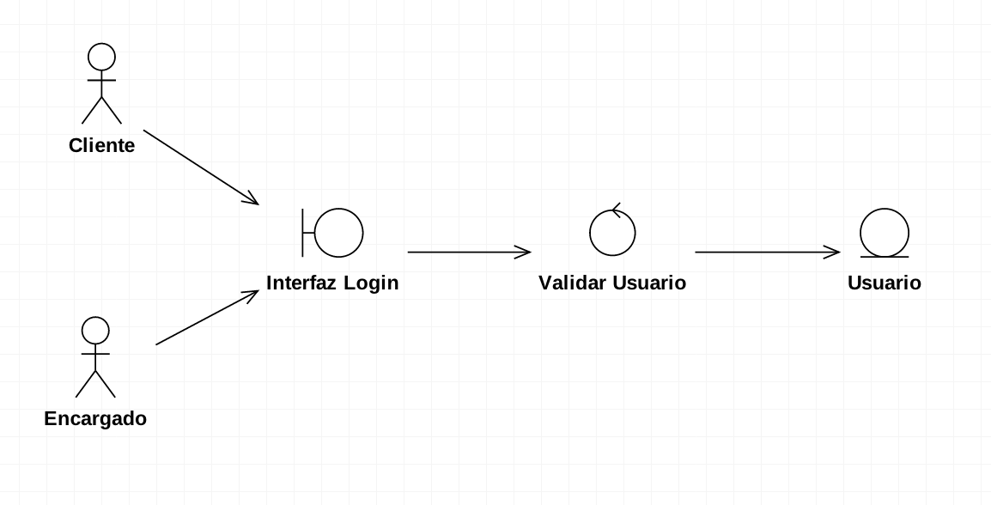
* Registrar Usuario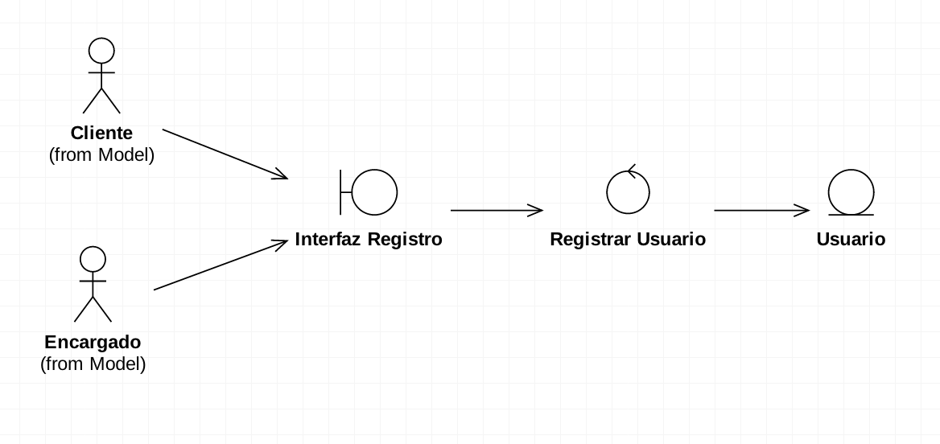
* Comprar Entrada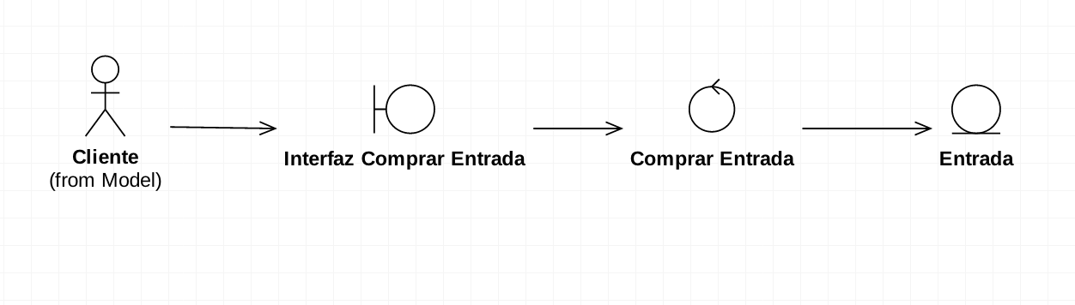
* Visualizar Funciones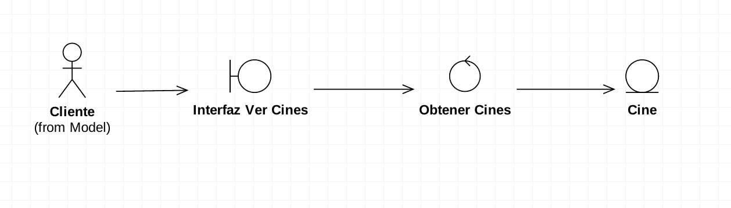
* Visualizar Cines
* 